



Муниципальное
автономное общеобразовательное учреждение
«Средняя общеобразовательная школа №38 г. Орска» имени Героя Советского Союза Павла Ивановича Беляева»
Юридический и фактический адрес
учреждения:
462430, г. Орск, Оренбургская область, ул. Беляева, 8
Режим работы учреждения:
Пятидневная рабочая неделя.
Рабочие дни: пн – пт.
Выходные дни - суббота, воскресенье и праздничныедни, установленные законодательством Российской Федерации.
Руководительучреждения:
директор:
Холодова
Галина Александровна
Телефон:
(8-3537) 27-45-22 ; 27-44-30
Электронный адрес: sch38orsk@rambler.ru

Услуги, оказываемые учреждением:
- образовательные услуги по реализации образовательных программ по видам образования, по уровням образования.
- дополнительные образовательные услуги, в том числе платные образовательные услуги.
Проектная мощность: 1251 мест, списочный состав детей в учреждении – 1072 человек.
Профили классов:
- Общеобразовательные классы– 38 классов;
- Класс КРО 7 вид – 1 класс
- Физико-математический -1 класс
- Естественно-научный – 2 класса.
Состав педагогических кадров:
- старший вожатый (1 человек),
- Преподаватель-организатор ОБЖ (1 человек),
- Педагог дополниельного образования (2 человека),
- педагог – психолог (1человек),
- инструктор по физической культуре (1 человек),
- педагог-библиотекарь (1 человек).
- социальный педагог (1 человек)
- учитель (40 человек)
Уровень квалификации педагогических кадров:
- Доля педагогов с высшим профессиональным образованием – 93%;
- Доля педагогов со средним профессиональным образованием – 7%.
- Доля педагогов с высшей и первой квалификационными категориями – 93%
Материально – техническое обеспечение.
Учреждение 1992 года застройки, состояние здания т помещений удовлетворительное. В 2018 и 2019 годах произведён ремонт мягкой кровли, 2019 г. произведён ремонт мягкой кровли учебных мастерских;2020 г. - частичный ремонт системы отопления, косметический ремонт помещений (актового зала, столовой).
Материально – техническая оснащенность Муниципальное общеобразовательное автономное учреждение средняя общеобразовательная школа № 38 г. Орска им. Героя Советского Союза П.И. Беляева располагается в типовом здании материалами и оборудованием составляет 80%. Классные кабинеты оснащены компьютерами, оргтехникой, дидактическими материалами, наглядными пособиями для обучения и воспитания детей. Школьный информационный библиотечный центр оснащён традиционными и электронными информационно-образовательными ресурсами и современной техникой. Спортивный зал оснащён спортивным оборудованием на 90 %, имеется лыжная база. Материально-техническое оснащение кабинета по программе «Доступная среда» произведено на 90%.
Значимые достижения учреждения:
- «Лучшие предприятия» за отличную организацию образовательного процесса, высокую результативность педагогической деятельности и активное участие в жизни района», 2018 г.
- Победитель Всероссийского смотра-конкурса образовательных организаций «Школа года-2020», 2020 г.
- За отличную организацию образовательного процесса и высокую результативность педагогической деятельности занесена на Доску почета Октябрьского р-на г. Орска.
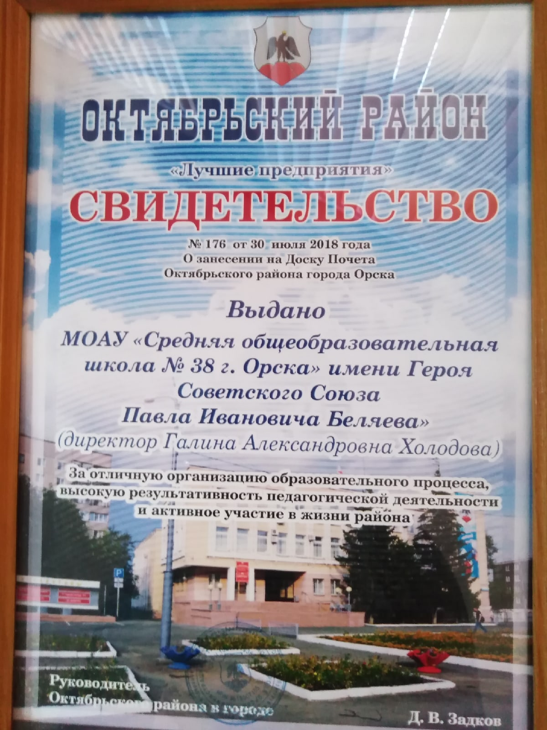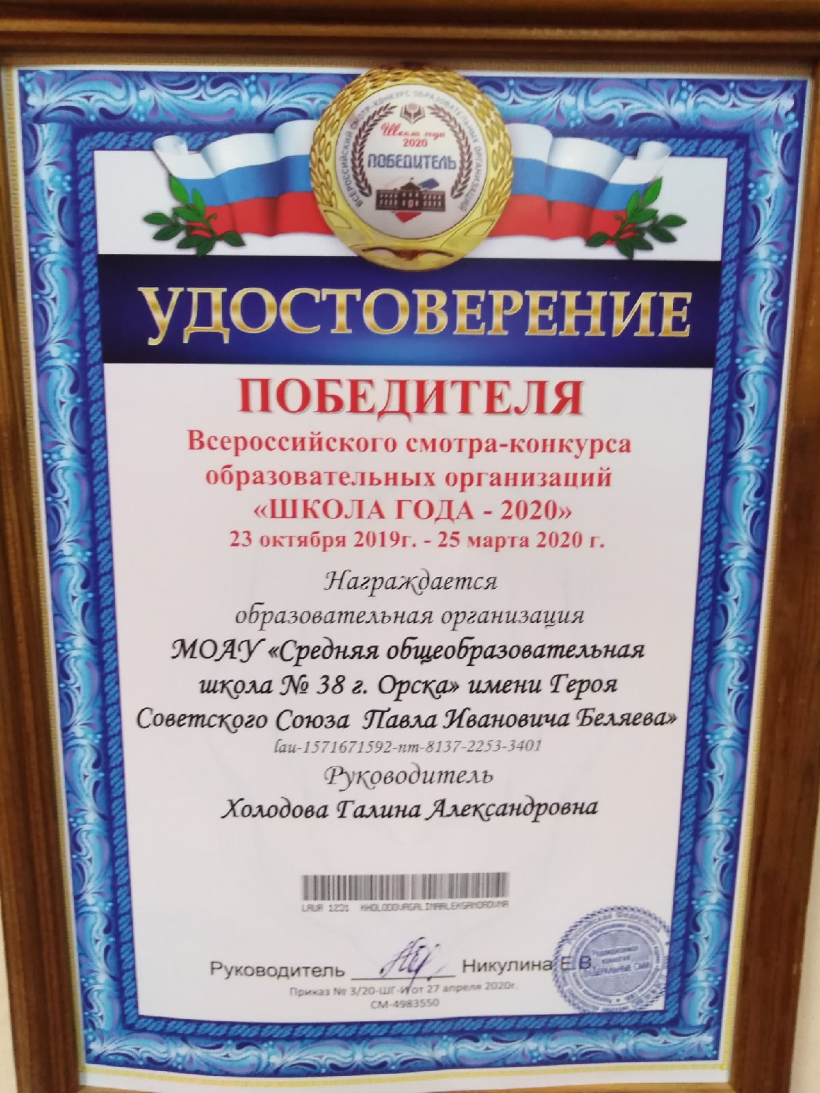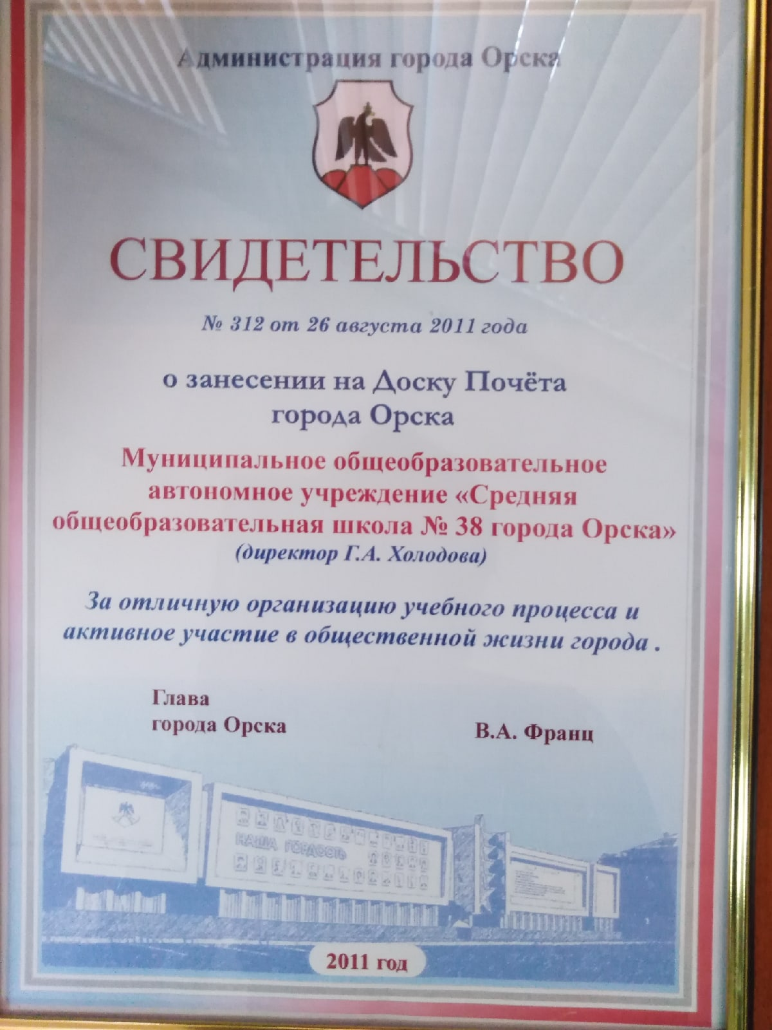
Перспективы деятельности и развития организации:
Создание целостной системы управления школой, отвечающей требованиям современного демократического общества.

Рисунок 1

